附件3
2015年宿迁市中小学幼儿园教师专业技术资格评审材料报送要求

一、县（区）和市直单位报送的材料及要求
1.各地、各校汇总申报人员信息，认真填写《2015年宿迁市中小学幼儿园教师专业技术资格评审申报人员名册》（请用EXCEL表格制作），表内各栏目输入要准确、齐全、规范，打印一式三份，加盖县（区）教育局或市直学校公章。同时发送电子版文档至指定邮箱sqjyjrsc@126.com。如因上报信息有误，导致证书信息错误，责任自负。
2.申报人员照片。以学校为单位，近期小二寸证件照两张（背面用圆珠笔正楷书写工作单位、姓名、申报学段及学科）。县（区）教育局编好序号，统一上交。
3.县（区）教育局和市直单位公示情况报告（含公示栏照片或网络截图）。
4.县（区）教育局、市直学校对所有拟推荐人员材料真实性承诺书。
5.申报人员符合岗位结构比例的情况说明。含申报人员所在单位岗位设置数、岗位聘用情况、申报人员受聘现岗位情况等，加盖县（区）人社、教育部门公章。市直学校提供岗位设置方案审核表和聘用对照表。
二、申报人员报送的材料及要求
市教育局不统一印制申报材料袋，建议使用一般性的牛皮纸材料袋作为总材料袋。申报人员材料分为三类（其中第三类单独使用一个材料袋并装在总材料袋内）：
第一类材料（不装订，直接装入总材料袋内）
1．《中小学幼儿园教师专业技术资格评审申报表》（A4大小，骑马钉装订；以下简称《申报表》）。高级一式四份、中初级一式三份。《评审表》中凡申报者本人填写的栏目，须经学校有关部门逐页审核，并由审核人签字、盖章。
2.《2015年宿迁市中小学幼儿园教师专业技术资格评审推荐人选公示表》。申报人员的《2015年申报中小学教师专业技术资格情况公示表》须由所在单位负责人审核签名，同时加盖单位公章予以公示。一份，原件。
3.申报人所在单位公示报告（含公示栏照片或网络公示截图）。
4.破格报告（破格申报人员需提供）。
第二类各类佐证材料（按目录要求装订成册，装入总材料袋内）
1.个人申报专业技术资格诚信承诺书（原件）
2.任现职以来年度考核情况统计表（原件）
3.居民身份证（复印件）
4.教师资格证书、学历、学位证书、专业技术资格证书、历年聘书、计算机合格证书、普通话水平测试等级证书、继续教育证书（复印件）
5.班主任及其他教育教学管理工作认定表（原件）
6.支教、送教证明（所在学校和支教学校、县区教育局签字盖章）
7.教育表彰证书及文件（复印件）
8.任现职以来教学工作量及学生对课堂教学满意度统计表（原件）
9.教学获奖证书及文件（复印件）
10.公开课、展示课、示范课证书（复印件）、教案及课堂教学评价表（原件）
11.指导青年教师材料（指导青年教师情况表、获奖证书复印件）
12.学术团体任职证书、证明（复印件）
13.2014年工资审批表（民办学校需提供合格的聘用合同）
上述证件的原件由学校和县（区）教育局初审，审核人要在复印件上签名，并加盖单位审核章；原件经市教育局验证后退还。
第三类任现职以来教科研材料（按目录顺序装入另外一个材料袋后，再装入总材料袋内）
1.公开发表论文、论著、参加编写教材（由教材审定委员会审定通过）或本人撰写教参（由市级以上教育主管部门组织编写并正式出版）原件。申报人员同时提供国家新闻出版广电总局和知网等查询证明（见下图）。学校和县（区）教育局审核人要在网上证明打印页上签名，并加盖单位审核章。
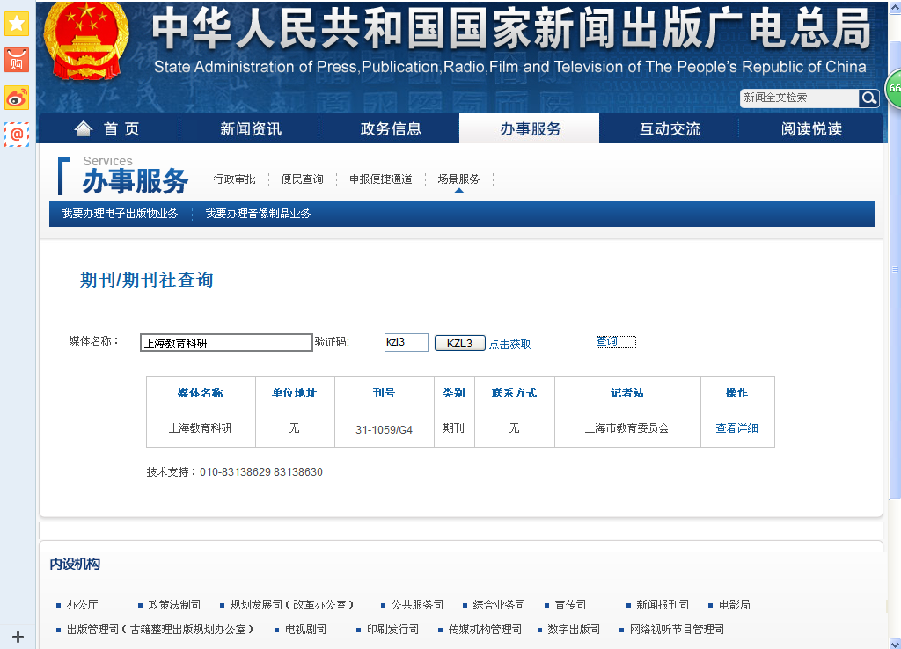
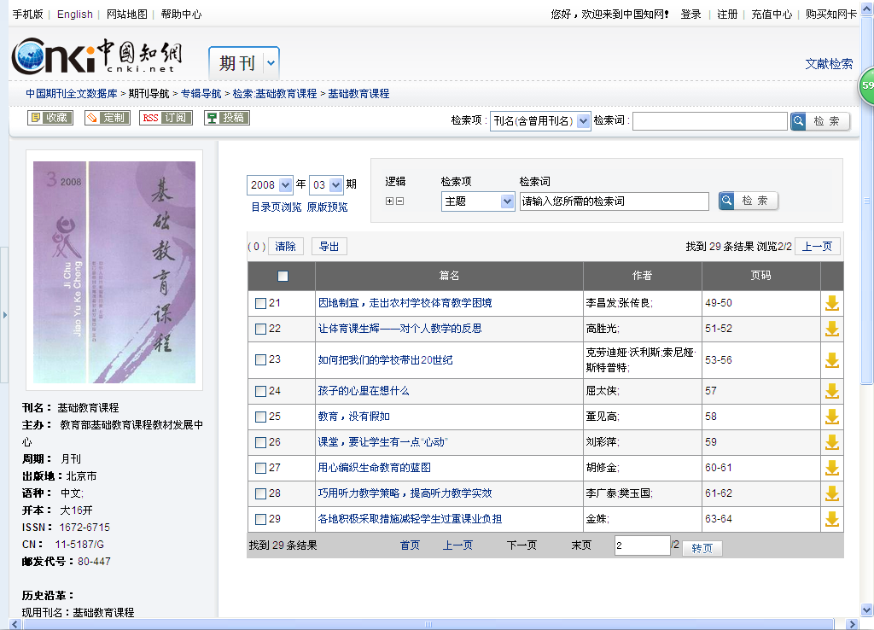
2. 论文获奖证书原件
3.承担课题和教科研获奖情况（原件不装订）
每一个课题应含三种材料：（1）立项报告，或课题下达文件；（2）研究成果：研究报告、发表的论文等；（3）结题报告，或课题获奖证书。
三、申报人员送审材料袋及有关材料格式要求
宿迁市中小学幼儿园教师专业技术资格评审送审材料袋封面
（A4大小，贴在材料袋封面）
单位（盖章） 姓名
拟评专业技术资格 学科
类别 | 编号 | 材 料 名 称 | 份数 | 备注
第一类：评审表格 | 1 | 中小学幼儿园教师教师专业技术资格评审申报表 |  | 不装订放入总材料袋
第一类：评审表格 | 2 | 宿迁市中小学幼儿园教师专业技术资格评审推荐人选公示表 |  | 不装订放入总材料袋
第一类：评审表格 | 3 | 申报人所在单位公示报告（含公示栏照片或网络公示截图） |  | 不装订放入总材料袋
第一类：评审表格 | 4 | 破格推荐表（破格申报人员提供） |  | 不装订放入总材料袋
第二类：各种佐证材料 | 1 | 个人申报专业技术资格诚信承诺书（原件） |  | 装订成册，放入总材料袋内
第二类：各种佐证材料 | 2 | 任现职以来年度考核情况统计表（原件） |  | 装订成册，放入总材料袋内
第二类：各种佐证材料 | 3 | 居民身份证（复印件） |  | 装订成册，放入总材料袋内
第二类：各种佐证材料 | 4 | 教师资格证书、学历、学位证书、专业技术资格证书、历年聘书、计算机合格证书、普通话水平测试等级证书、继续教育证书（复印件） |  | 装订成册，放入总材料袋内
第二类：各种佐证材料 | 5 | 班主任及其他教育教学管理工作认定表（原件） |  | 装订成册，放入总材料袋内
第二类：各种佐证材料 | 6 | 支教、送教证明（所在学校和支教学校、县区教育局签字盖章） |  | 装订成册，放入总材料袋内
第二类：各种佐证材料 | 7 | 教育表彰证书及文件（复印件） |  | 装订成册，放入总材料袋内
第二类：各种佐证材料 | 8 | 任现职以来教学工作量及学生对课堂教学满意度统计表（原件） |  | 装订成册，放入总材料袋内
第二类：各种佐证材料 | 9 | 教学获奖证书及文件（复印件） |  | 装订成册，放入总材料袋内
第二类：各种佐证材料 | 10 | 公开课、展示课、示范课证书（复印件）及教案、课堂教学评价表（原件） |  | 装订成册，放入总材料袋内
第二类：各种佐证材料 | 11 | 指导青年教师材料（指导青年教师情况表、获奖证书复印件） |  | 装订成册，放入总材料袋内
第二类：各种佐证材料 | 12 | 学术团体任职证书、证明（复印件） |  | 装订成册，放入总材料袋内
第二类：各种佐证材料 | 13 | 2014年工资审批表（民办学校需提供合格的聘用合同）
第三类：教科研 | 1 | 公开发表的专著、论文原件及网页打印件（签字加章原件）、教材 |  | 原件不装订，单独装一袋并放在总材料袋内
第三类：教科研 | 2 | 论文获奖证书原件 |  | 原件不装订，单独装一袋并放在总材料袋内
第三类：教科研 | 3 | 课题立项书、成果鉴定书及发表与课题有关的论文原件（含两种网页）。 |  | 原件不装订，单独装一袋并放在总材料袋内
学校审核人签名： 县（区）教育局审核人签名：

学校盖章： 县（区）教育局盖章：
县（区）教育局、市直学校对所有拟推荐人员材料真实性承诺书

县（区）教育局、市直学校拟推荐人员名单
县（区）教育局、市直学校推荐承诺 | 以上拟推荐人员为我县（区）、单位在职在岗教师，所提交的专业技术资格申报材料经评审均真实有效，且符合推荐要求。如有违反，本单位愿意承担一切后果，并自愿接受有关部门处理。  单位负责人签名（单位公章）：  年 月 日
说  明 | 1.凡拟推荐申报评审专业技术资格的人员均应由县（区）教育局、市直学校对其所提供的各种证件及材料的真实性作出承诺，否则不予参评。  2.必须由单位负责人亲自签名，不得代签。  3.如在评审中发现有弄虚作假行为，取消评审资格，并按照有关规定进行处理。  4.此承诺书随申报材料一同上报。

专业技术资格破格晋升推荐表

姓名 |  | 性别 |  |  | 出生年月 |  | 行政职务
参加工作时间 |  | 何时、何校、何专业 毕业(学历、学制)
现专业技术资格及获得时间 |  | 聘任时间 |  |  |  | 拟申报专业技术资格
现从事 专业 |  | 教龄 |  |  | 破格  种类 | 学历破格  资历破格
符合 破格 条件 情况
对照破格条件，任现职以来在教育、教学、科研等方面取得的突出成绩
单位意见  盖章  年 月 日 |  |  |  | 主管部门审核意见  盖章  年 月 日
注：本表一式二份，一份装入评审材料内，一份交县（区）教育局整理汇总报市教育局。
个人申报专业技术资格诚信承诺书

姓 名 |  |  | 性别 |  | 出生年月
工作单位 |  |  |  |  | 申报资格
个  人  承  诺 | 作为一名人民教师，我本着严肃认真的态度，申报2014年宿迁市中小学幼儿园教师专业技术职务任职资格。我郑重承诺，本人所提交的全部申报材料真实、可信、有效。如发现有不实之处，我愿意承担一切后果，并自愿接受有关部门处理。  个人签名：  年 月 日
基层  推荐  单位  承诺 | 申报人为我单位职工，所提交的专业技术资格申报材料内容均经过审核，确认真实有效。如有违反，本单位愿意承担一切后果，并自愿接受有关部门处理。  单位负责人签名（单位公章）：  年 月 日
说  明 | 1.凡申报评审专业技术资格的人员均应对本人所提供的各种证件及材料的真实性作出承诺，否则不予参评。  2.必须由申报人和单位负责人亲自签名，不得代签。  3.如在评审中发现有弄虚作假行为，取消评审资格，并按照有关规定进行处理。  4.此承诺书随申报材料一同上报。
任现职以来年度考核情况汇总表

申报人姓名 |  | 所在单位 |  | 任教学科
现职务
聘任时间
时间  （年度） | 考核结果 |  | 工作岗位
备注
汇总人签字：

学校领导签字及盖章： 主管部门审核（盖章）：

班主任及其他教育教学管理工作认定表

学校名称(章)： 姓 名：
评 审 学 科： 拟评职务资格：

起 止 年 月 |  | 班主任工作 |  | 其他教育教学 管理工作 |  |  | 开展兴趣小组等  活动情况
 |  | 任职班级 | 任职年限 | 工作岗位、  职务 | 工作年限 |  | 开展兴趣小组等  活动情况
班 主 任 | 任现职前 年 |  | 其他教育教学管理 | 任现职前 年 | 开展兴趣  小组活动 | 任现职前 年
班 主 任 | 任现职后 年 |  | 其他教育教学管理 | 任现职后 年 | 开展兴趣  小组活动 | 任现职后 年
政教处 审核人签字：  (教务处) |  |  |  | 学校负责人签字：
（任教不同学校，由不同学校同时签字盖章）

（各学校签字盖章处）

任现职以来教学工作量
及学生对课堂教学满意度统计表

经核实， 同志 至 年教学工作量周课时平均为 节，每学年听课 节。具体教学工作量及学生对课堂教学满意度统计如下：
起止时间 | 任教学校 | 任教学科  授课名称 | 授课对象、年级及人数 | 周课时 | 学生满意度
（任教不同学校，由不同学校同时签字盖章）
学校教学部门负责人签字： 学校领导签字：

（各学校签字盖章处）

指导青年教师情况
青年教师培养计划（提供近三年）

青年
教师1业绩
青年
教师2业绩
青年  教师1签名 |  | 青年  教师2  签名
单位审核意见 | （单位盖章）  年 月 日

第三类教科研材料袋封面
任现职以来教科研材料封面（粘贴于第三类材料袋封面）
论文、论著、教材、课题名称 | 本人承担  部分 | 发表、获奖、出版、结题时间 | 期刊名称、出版社或授予单位
例论文：《中小学教师有效教学行为调查研究》 | 独立 | 2014．4 | 教育研究
例课题：《江苏省中小学教师发展现状与对策研究》 | 主持1/7 | 2012．10 | 江苏省教育科学规划办公室

学校审核人签名 县（区 ）教育局审核人签名

